十、本益比法

本章前言
本益比法被廣泛使用的原因
(1)代表著對現在的盈餘水準而言，吾人所願意支付的價格，故在直覺上是一種很簡易判斷股票是否便宜或太貴的指標。
(2)計算上很容易，而且由於資訊取得容易，分析師在不同的股票之間作比較時，省下不少心力。
(3)可用來作為企業風險和成長的代理變數。例如，高本益比的股票可能意味著企業的高成長或是低風險的特性。

本益比法被誤用的情況
(1)以為使用本益比法可以避開對企業風險、成長性與股利發放率的假設。
(2)以為在同類型公司之間作本益比法比較，可反映出市場對此類型公司的樂觀或悲觀看法。
(3)比較不類似的企業本益比，以判斷股價高低。

學習路徑
(一). 本益比的計算：介紹不同階段本益比的計算方式。
(二). 三階段本益比的估算流程圖：介紹三階段本益比的估算流程圖。
(三). 本益比的應用與限制：介紹本益比的應用時點與限制原因。
(四). 小結：將本章做結論性的整理。

(一)、 本益比的計算
1、穩定成長型企業本益比的計算
穩定成長意指一定公司的成長率約等於整個總體經濟體系的名目成長率。此時，本益比的計算過程如下：
依據固定成長股利折現模式，股票價值可以估算如下：

(11-1)
其中 = 每股股票價值
= 明年預估的每股現金股利
r = 股票的必要報酬率
= 現金股利的未來成長率

因，代入上式，則每股股票價值公式可改寫如下：

(11-2)

其中 Payout Ratio = 現金股利發放率
兩邊同時除以 之後可得：

(11-3)

如果是看預估本益比，則上式可以改寫如下：

(11-4)

因此，我們知道本益比會隨股利發放率和成長率的增加而增加，而隨企業的要求報酬率的增加而減少。

當所求算的本益比()高於目前本益比或是預估本益()高於股價／下期預估 EPS時則代表著目前股票價格偏低；反之，當求算的本益比小於目前本益比，則意味著目前股價偏高。

2、兩階段成長型企業本益比的計算
上段計算方式，是假設企業的成長型態相當平穩。實際上，很多企業不可避免會經歷草創，成長、成熟，乃至衰退的生命週期階段，因此，假設企業未來成長呈多階段型態，是相當合理的假設。先以兩階段股利折現模式說明之，在已知要求報酬率、股利成長率和發放率的前提下，股票評價模式表示如下：

(11-5)

其中 = 公司今年的每股盈餘
g = 未來n年盈餘成長率
r = 未來n年的股票的要求報酬率
Payout Ratio = 未來n年的股利發放率
= n年後至無窮年的盈餘成長率
Payout Ratio = n年後至無窮年的股利發放率
= n年後至無窮年的股票的要求報酬率

將兩式的兩邊同時除以之後，可以改寫如下：
(11-6)

由上式分析可知，影響本益比的因素如下：
(1)股利發放率
本益比會隨著股利發放率(包括高成長和穩定成長兩階段)的增加而增加。
(2)風險水準
本益比會隨著風險水準(反映在折現率r，其風險愈高，所要求的報酬率也愈高)的增加而降低。
(3)預期的盈餘成長率
本益比會隨著盈餘成長率(包括高成長和穩定成長兩階段)的增加而增加。

(二)、 三階段本益比的估算流程圖
本國企業多屬高成長的中小型企業，企業成長變化大，因大多非國際品牌，常面臨價格競爭，因此，採用兩階段成長模式，恐不足以反映台灣企業的動態變化特性，尤其是我國的高科技產業，科技變化速度快；因此，採用三階段成長模式，應較為適宜。基本上，三階段模式下，本益比的預估公式，與兩階段模式相似，僅是中間多插入第二階段的折現式。估算流程圖，可以圖11-1表示。

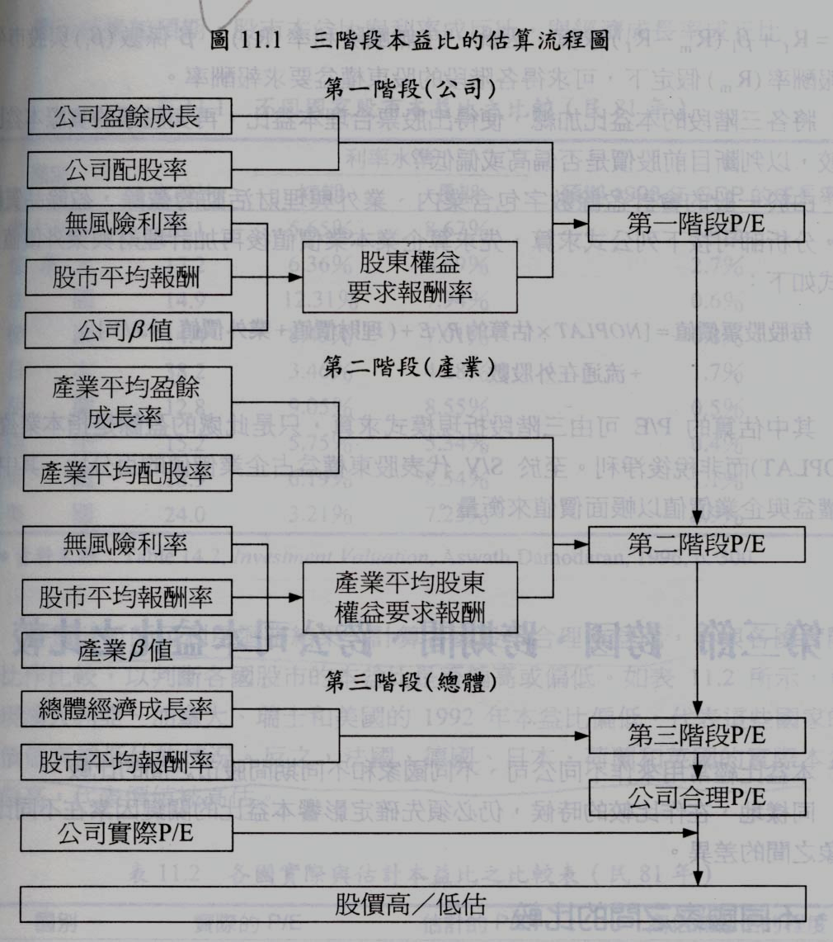
圖11- 三階段本益比的估算流程圖

資料來源：吳啟銘，「企業評價─個案實證分析」

三階段的成長型態，可假設為第一階段等於公司過去成長的延伸；而第二階段的成長型態為類似所處產業的成長率；而第三階段，視為已接近生命週期的成熟階段。

(三)、 本益比的應用與限制
1、本益比的應用
很多的分析師經常對不同類股、不同國家股市與不同期間股價，直接比較本益比高低，以判斷股價是否偏高或偏低，這是錯誤的。因為本益比與成長、利率、風險有關；高成長、低風險同處於低通貨膨脹與低利率期間的個股、類股或股市，自然合理的本益比也高一點，因此，本益比的應用一定要建立在基本面資訊的基礎上，無論是採用類似性的比較或是統計迴歸方式，重點皆應擺在目前本益比與估計合理本益比的比較上。
股票市場常見的本益比應用，是採所謂盈餘成長率乘以100，再除以股票本益比，來判斷股價是否合理，此公式為美國投資大師彼德林區所創，已漸為國人應用，公式表示如下：

林區比率 =

一般的判斷法則，是當林區比率大於2時，便意味此股票價位偏低；而林區比率小於1時，便意味著此股票價位偏高；而林區比率介於1與2之間時，則股價無法判斷偏高或偏低。林區比率較傳統僅看本益比高低的投資法則，略勝一籌。因為由本益比決定因素，可知盈餘成長率愈高的股票，本益比也應愈高，因此，林區比率採相對觀念來進行比價，是不錯的觀念，但林區比率在應用上，仍有下列限制：
(1)忽略了影響本益比的其他因素
風險與利率。
(2)忽略了盈餘成長率的多階段變化
目前的高盈餘成長率可以維持多久須判斷，由多階段折現模式可知，不同階段的成長率亦會影響股票的合理本益比。
(3)可能會買到補漲股
過去高盈餘成長的股票，卻因股價不漲，導致Lynch Ratio偏低，此類股票可能是投資人對其未來盈餘成長有疑慮的股票，買此類股票，可能是買到近期不漲的股票，未來也未必會漲。只有未來的盈餘成長率對股價才有預測性。

2、本益比的限制
除了前言提及本益比的誤用外，本益比法尚有應用限制如下：
(1)當企業的每股盈餘為負數時，採用本益比法進行評價，是無意義的；換言之，對不具繼續經營價值的企業，採用本益比法評價是錯誤的方法；而陷入困境的轉機股亦不適用本益比評價法。
(2)由於股價反映的是對未來的預期，而盈餘是受當期景氣的影響，故當盈餘受景氣影響而大幅波動時，此類企業的本益比也隨期間大幅變動。例如，景氣循環股，當產業處於谷底時，盈餘仍不佳，然而投資人已對未來漸趨樂觀—本益比會很高；反之，當景氣在高峰時，投資人已趨看空，但盈餘尚未大幅下跌，因此，呈現低本益比現象。因此，景氣循環股反倒是股票轉向低本益比時是賣點，亦即「殺低」；而股票本益比走高時，反而是買點，亦即「追高」，與傳統投資決策不同。

(四)、 小結
(1)股票的合理本益比可經由股利折現模式估算。
(2)本益比的應用，須建立在基本資訊的基礎上，在風險、成長與利率水準控制的前提下，才可以進行本益比的比較分析，而本益比法並不適用對不具繼續經營價值的企業作評價。

關鍵字
- 本益比法
- 股利折現模式
- 穩定成長型企業本益比
- 兩階段成長型企業本益比
- 三階段本益比

問題與討論
- 試問為何投資人常使用本益比來做為評估股票的指標？
- 試問本益比越高的股票是否表示越值得進行投資？
- 試述如何利用本益比來預測一個投資標的合理的市價？
- 試述影響本益比的主要因素有那些？
- 試述本益比的應用與限制為何？

